臺北市立大同高級中學 112學年度第2學期 國中 科技 領域
第2次會議紀錄
- 時間：民國113年03月15日(星期五) 09時 30 分
- 地點：校史室
- 出席人員：應出席 3 人，列席7人；實際出席 2 人，列席 7 人（見簽到表）
- 主席：吳妮真 記錄：劉俊宇
- 主席致詞：
今日邀請到國立師範大學Keith Graham教授，為雙語社群的教師們進行增能研習。
- 研習重點摘要：
- 雙語課堂可以注重多模態(multimodality)的教學方式。
-Linguistic: 文本呈現方式，可適時的在雙語之間做切換。
-Aural: 可使用聲音變化，以及重複闡述，強調課程重點。
-Space: 簡報設計可多使用視覺化的方式(圖表、示例)，讓重點快速被看見。在不同簡報之間的切換時間，也可以暫停解說，讓學生消化課程內容。(所以雙語課程通常需要多一些課程時間)
-Gestural: 說明文本內容時，可多加手勢進行解說，或是比出、指出內容重點，讓學生一目了然。
-Visual: 可使用圖片、影片的輔助，幫助學生更理解深度概念。
- Translanguaging: 備課時可多思考何時(when)及在雙語言之間進行轉換，以及如何(how)使用兩種不同的語言。
- Meaning making: 讓自己的課程內容可與學生的生活相結合，讓所學知識融入生活。
- Knowledge co-construction: 以搭鷹架的方式，讓學生一步步地建構起學科知識。
- 若想要練習課程設計，可以用一張大約至今大小的紙，寫下課程的步驟，並檢視自己的設計是否有包含所有想要教授的內容。(napkin lesson plans)
- 提案討論：無
- 臨時動議：無
- 散會：民國 112 月03月15日 12 時00分
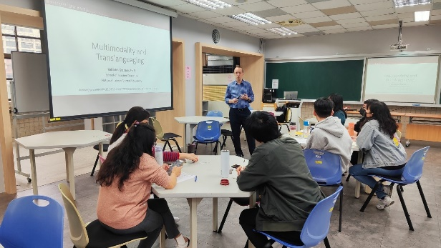 | 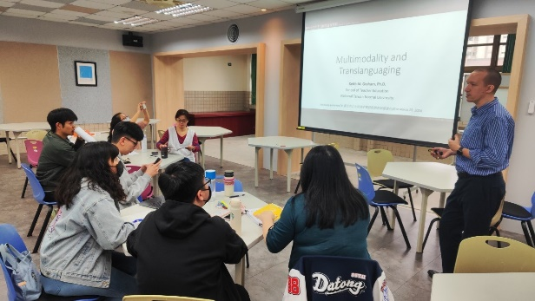
Keith Graham教授解說多模態教學方式。 | Keith Graham教授解說多模態教學方式。
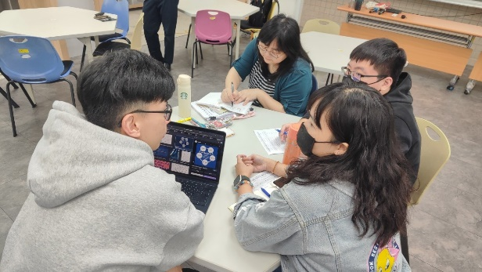 | 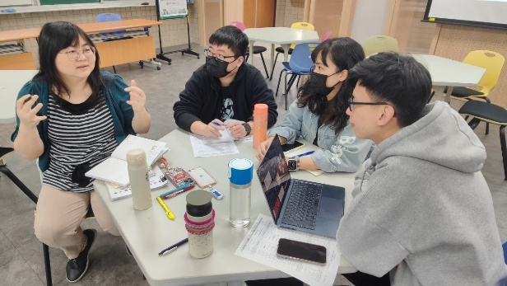
教師針對研習內容進行討論。 | 教師針對研習內容進行討論。

